Муниципальное бюджетное дошкольное образовательное учреждение№146
Детский сад комбинированного вида

РАБОЧАЯ ПРОГРАММА ДЛЯ ДЕТЕЙ 4-5 ЛЕТ
ИНТЕРАКТИШКИ

Автор программы:
Воспитатель

Лоретц Татьяна Николаевна

Кемерово 2015

Содержание:

Содержание -----------------------------------------------------------------------2
Пояснительная записка ---------------------------------------------------------3
Актуальность программы ------------------------------------------------------3
Цели и задачи программы------------------------------------------------------4
Сроки реализации программы и режим занятий-------------------------5
Материально-технические условия организации
образовательной деятельности ----------------------------------------------6
Содержание образовательной программы---------------------------------7
Комплексно-тематическое планирование----------------------------------18
Ожидаемые результаты реализации программы------------------------22
Список литературы---------------------------------------------------------------24

ПОЯСНИТЕЛЬНАЯ ЗАПИСКА

В наше время компьютерные технологии все больше и больше внедряются в образовательный процесс. Обучение детей дошкольного возраста становится более привлекательным и захватывающим, ведь насколько вы знаете - дети в возрасте 4-5 лет, весьма любознательны - особенно это касается техники. Интерактивные и мультимедийные средства направлены на то, чтобы вдохновить детей, получить новые знания и различные практические навыки. Игровые элементы, добавленные в мультимедиа программы, "включают" познавательную деятельность обучающихся и положительно влияют на усвоение материала.
Дети могут с легкостью овладевать навыками работы с различными электронными, компьютерными новинками - это не вызывает сомнений; при этом самое главное, чтобы они не попали в прямую зависимость от компьютера, а так же ценили и стремились к живому, эмоциональному человеческому общению.
Экспериментально доказано, что при устном предоставлении ребенку материала, за минуту воспринимается и может переработать до 1 тысячи условных единиц информации, а в случае взаимодействия органов зрения и слуха - до 100 тысяч таких единиц.
Использование интерактивной доски помогает развивать у детей: внимание, память, мелкую моторику, мышление и речь, зрительное и слуховое восприятие, словесно-логическое мышление и др.
Существуют преимущества использования интерактивного оборудования в обучении по сравнению с персональным компьютером.
Основные факторы, благоприятно воздействующие на ребенка на занятиях с использованием интерактивной доски:
- свободная поза ребенка (можно просто стоя или сидя на ковре);
- большое расстояние от экрана для всеобщего обозрения (отсутствие воздействия электромагнитного излучения монитора);
- перегрузки на суставы кистей отсутствует.

АКТУАЛЬНОСТЬ ПРОГРАММЫ

Использование информационно-коммуникативных технологий в воспитательно-образовательном процессе в дошкольной образовательной организации — это одна из самых новых и актуальных проблем в отечественной дошкольной педагогике. Существующие развивающие образовательные программы дают огромные возможности для развития детей. Однако приходится констатировать, что использующиеся методы и средства в обучении дошкольников в ДОО реализуют далеко не все возможности заложенные в них. Внедрение эффективных методов и разнообразных форм обучения детей в ДОО может разрешить это противоречие. Термин «интерактивность» происходит от английского слова интер экшен, которое в переводе означает «взаимодействие». Интерактивность — понятие, используемое в области информатики и коммуникации.

ЦЕЛИ И ЗАДАЧИ ПРОГРАММЫ

Главной целью образовательной программы является разностороннее развитие детей дошкольного возраста с учётом их возрастных и индивидуальных особенностей.
Задачи:
- развитие творческой, изобразительной и проектной активности детей, любознательности, воображения, образного мышления;
- Владение речью как средством общения и культуры, обогащение активного словаря, развитие связной, грамматически правильной диалогической и монологической речи;
- Развитие элементарных математических представлений;
- расширять кругозор детей, повышать мотивацию дошкольников к познавательно-исследовательской деятельности;
- знакомство детей с возможностями компьютерных технологий;
- овладение навыками работы с интерактивной доской.
СРОКИ РЕАЛИЗАЦИИ ПРОГРАММЫ И РЕЖИМ ЗЯНИТИЙ
Программа предназначена для работы с детьми 4-5 лет. Курс состоит из 60 занятий. Продолжительность - 8 месяцев (учебный год). Режим занятий - 2 раза в неделю. Количество детей в группе 5-8 человек. Перед началом работы детей педагог (воспитатель) должен вовлечь их в игровую ситуацию вокруг изучаемой темы и предстоящей деятельности, создать положительное эмоциональное отношение к работе, объяснить правила работы. Каждое занятие с использованием средств ИКТ должно длиться не более 20-25 минут, иметь традиционную структуру и включать следующие этапы:
1 этап – подготовительный. Данный этап проходит в игровой зоне помещения и длится 5–7 минут. На этом этапе дети вводятся в содержание предстоящей деятельности с помощью наглядно-дидактического материала, собственной предметно-практической деятельности, игровых ситуаций. Таким образом, осуществляется ориентировка в предстоящей деятельности на интерактивной доске. Формируется интерес и мотивация к работе, пробуждается воображение детей, имеющиеся знания и опыт, стремление к активной деятельности.
2 этап – основной. Основной этап проводится за компьютерами и длится не более 7–10 минут. Сначала детям даются дополнительные пояснения и краткий инструктаж о том, что им нужно сделать на интерактивной доске, после чего дети занимают свои места и приступают к работе. Обязательно проводится наблюдение за работой детей, при необходимости даются дополнительные пояснения, уточняется задача, делаются замечания. По окончании созданные детьми работы сохраняются и, при необходимости распечатывались.
3 этап – заключительный. На данном этапе дети переходят в игровую зону, этап длился 5–7 минут. Подводится итог проделанной работы. В зависимости от методики конкретного занятия либо осуществляется оценка выполненных работ путем совместного обсуждения и сравнения, либо дети вовлекаются в игровую и предметную деятельность, используя результат компьютерной работы (рисование, конструирование, сочинение сказки, игра в театр и т. п.).
Все части занятия несут на себе полноправную педагогическую нагрузку. В конце занятия в обязательном порядке проводятся упражнения по снятию зрительного и общего утомления: гимнастика для глаз (1 минута) и общие физические упражнения (1 минута).

МАТЕРИАЛЬНО-ТЕХНИЧЕСКИЕ УСЛОВИЯ ОРГАНИЗАЦИИ ОБРАЗОВАТЕЛЬНОЙ ДЕЯТЕЛЬНОСТИ

Занятия проводятся в отдельном помещении, согласно требованием санитарно – гигиенических норм и правил, которое оснащенное: интерактивной доской, ноутбук с мышкой, планшетами, наглядной доской с фломастерами, набор картинок и индивидуальных канцелярских принадлежностей для каждого ребенка (карандаши, лист бумаги, клей-карандаш, набор картинок и т.д. в соответствии с темой занятия).

СОДЕРЖАНИЕ ОБРАЗОВАТЕЛЬНОГО ПРОЦЕССА

Базовые, комплексные программы дошкольного образования:
  - Детский сад 2100: комплексная программа. Образовательная система Школа 2100 / под ред. Д. И. Фильдштейна. – М: Баласс, 2009.

  - Программа «Радуга»: примерная основная образовательная программа дошкольного образования (Проект)/ под ред. Т.Н. Дроновой.- М.: Просвещение, 2014.- 232с.

Основными приоритетными направлениями группы 4-5 лет являются:
- Творческая деятельность-

предназначено для поддержки творческой, изобразительной и проектной деятельности включает в себя пять блоков творческо-эвристического типа:

- Конструирование из природных элементов
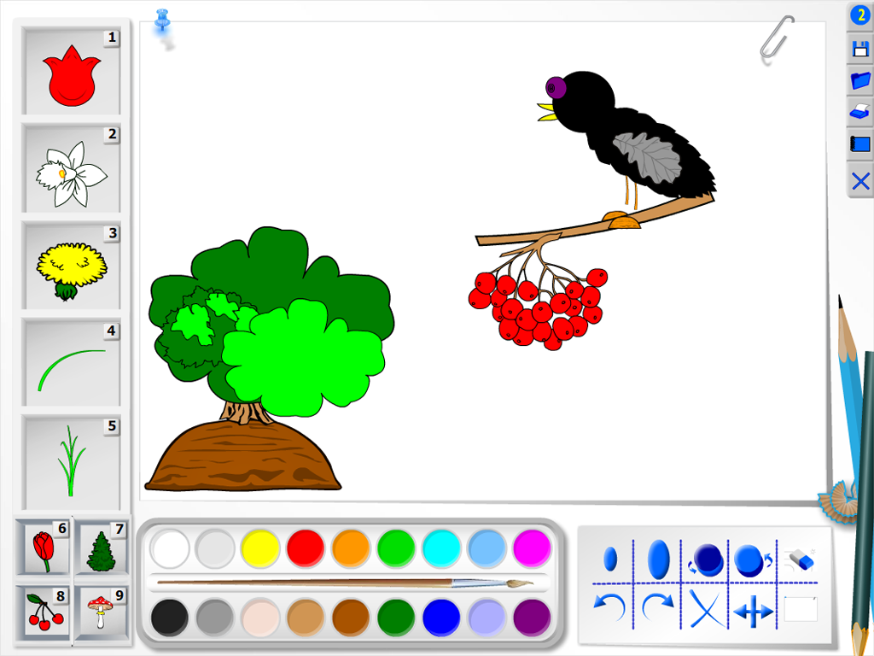

- Орнаменты и узоры
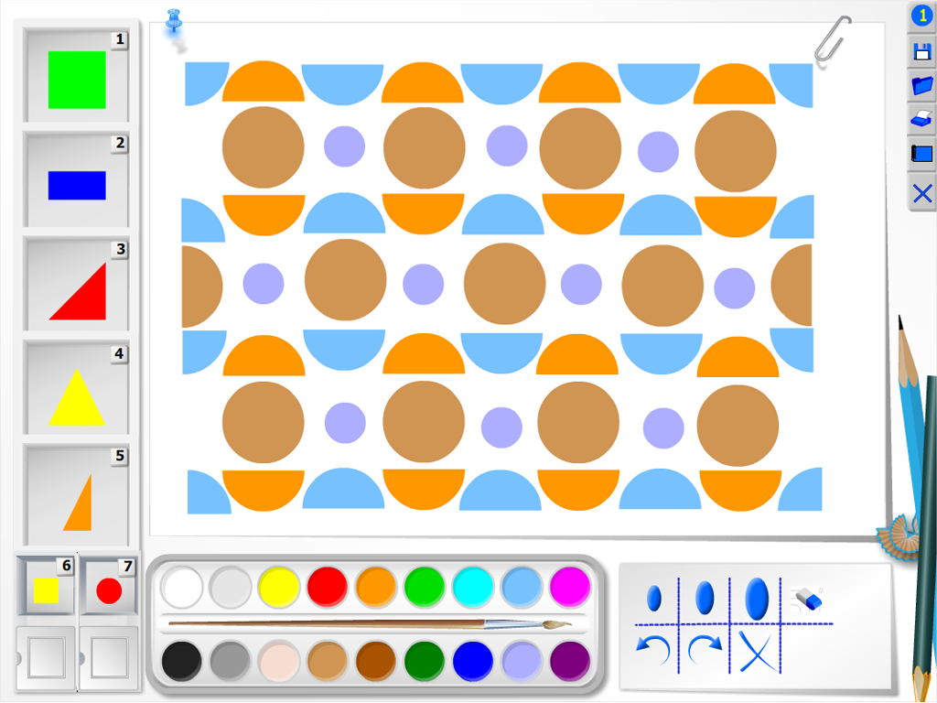

- Строитель
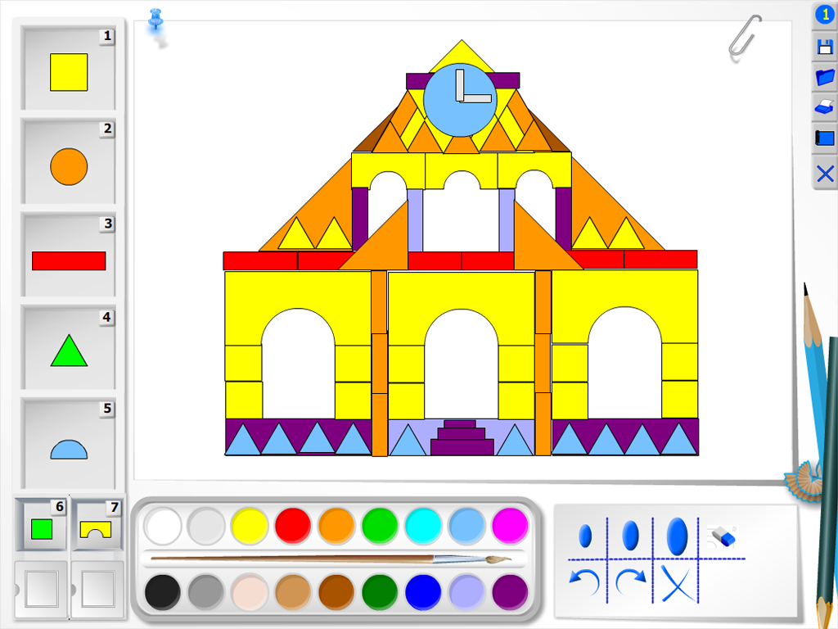
- Народные промыслы

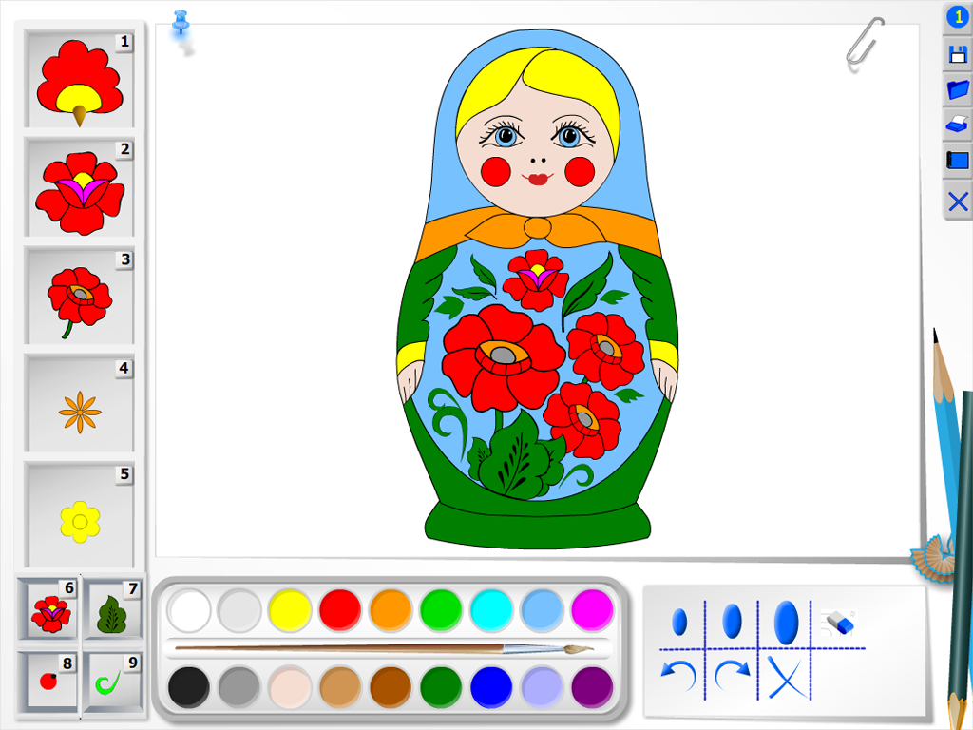
- Оденем куклу
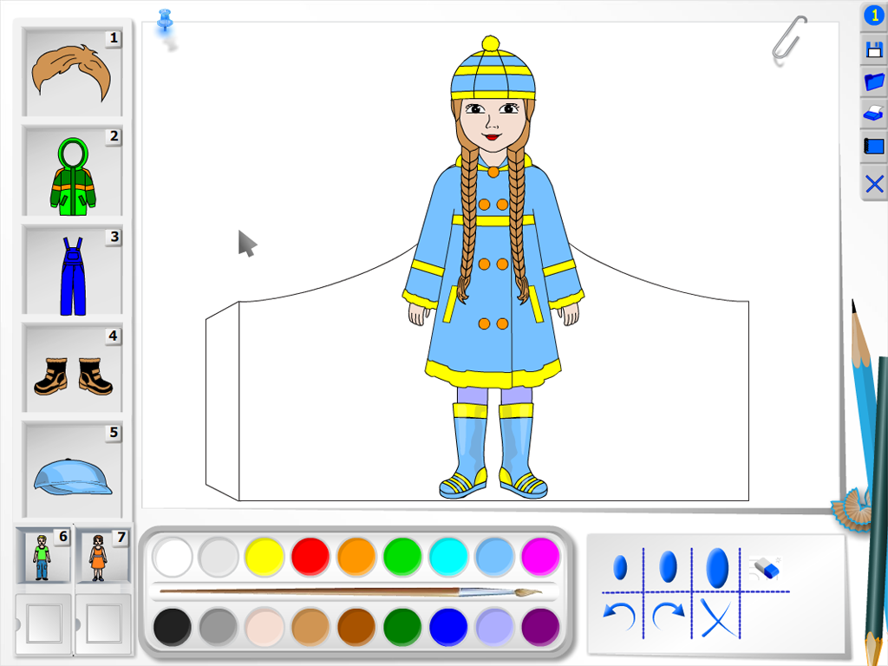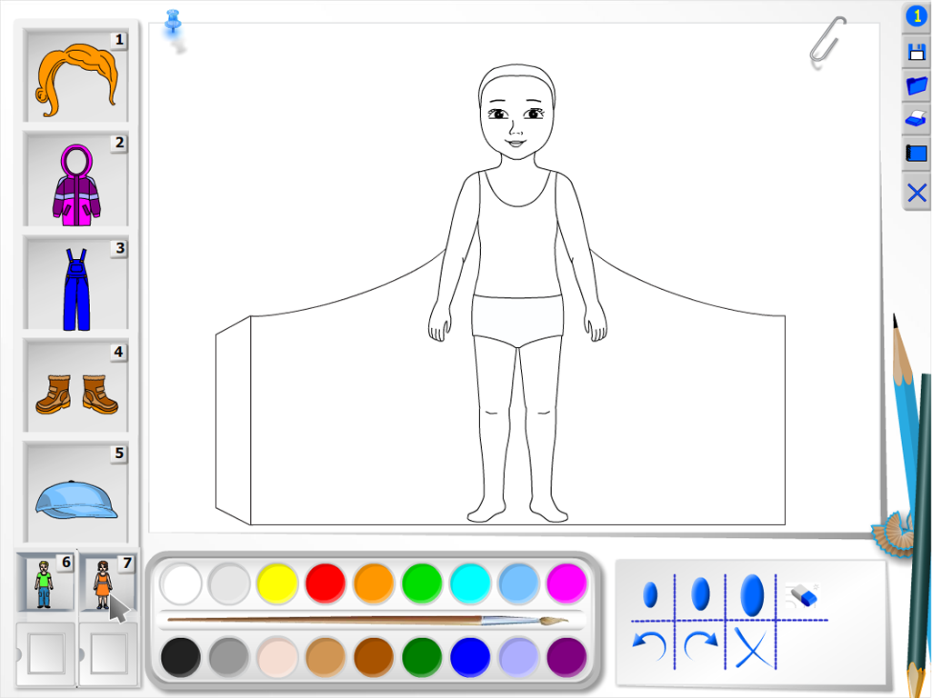
Каждый блок представляет собой конструктор с предметными элементами определенной тематики (природный материал, набор геометрических фигур для создания орнаментов, строительный материал, набор художественно-декоративных элементов, набор элементов для моделирования театра «из бумаги»), который позволяет детям фантазировать и создавать, задумывать и воплощать фантазии на практике.
Включение в занятие элементов конструирования способствует развитию у детей навыков проектной деятельности, стимулирует воображение, развивает абстрактное и творческое мышление. Как и другие продуктивные виды деятельности, такое моделирование будет способствовать эмоциональному расслаблению, поможет ребенку выразить свой внутренний мир.
- Познавательная деятельность-
предназначено для поддержки познавательной деятельности и исследования окружающего мира и включает в себя шесть блоков.
- Природа
- На ферме
- В лесу
- Профессии
- Правила дорожного движения
- Правила поведения

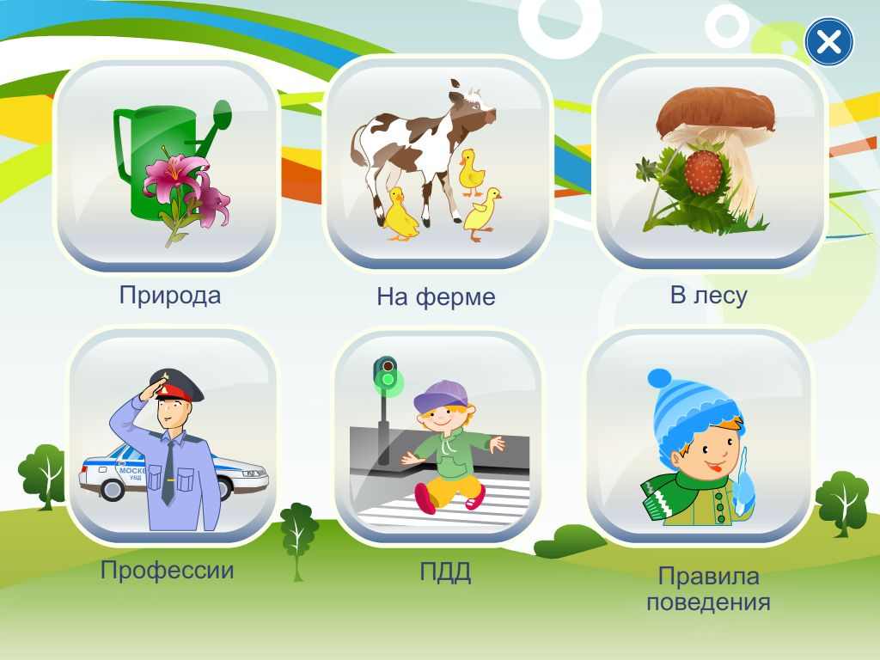
Каждый блок состоит из нескольких модулей, направленных на формирование различных знаний, умений и навыков.

Блок «Природа»
Данный блок формирует у дошкольников понятие о природе, ее неживых и живых объектах; знакомит с делением окружающих объектов на природные и созданные человеком; закрепляет представления о росте, развитии и размножении живых организмов; развивает умение устанавливать причинно-следственные связи.
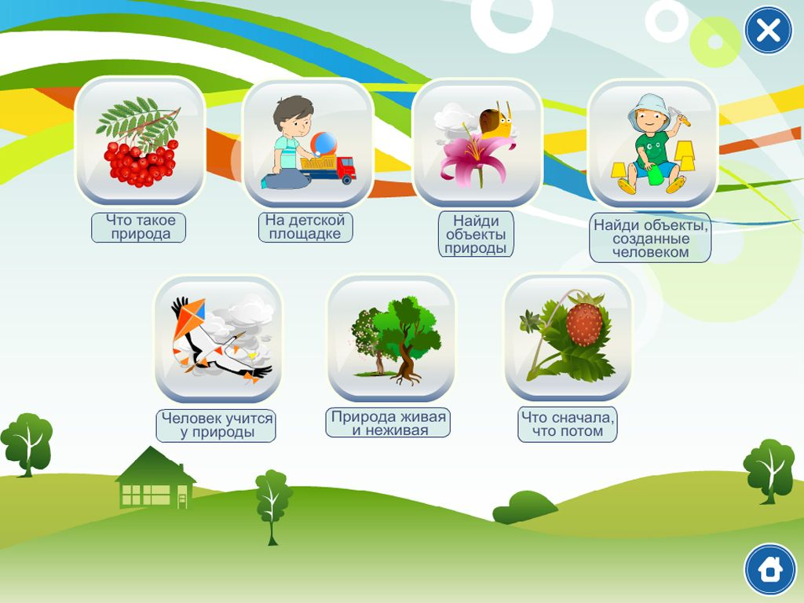

Блок «На ферме»
Данный блок формирует знания дошкольников о домашних животных и птицах, их детенышах, развивает кругозор.
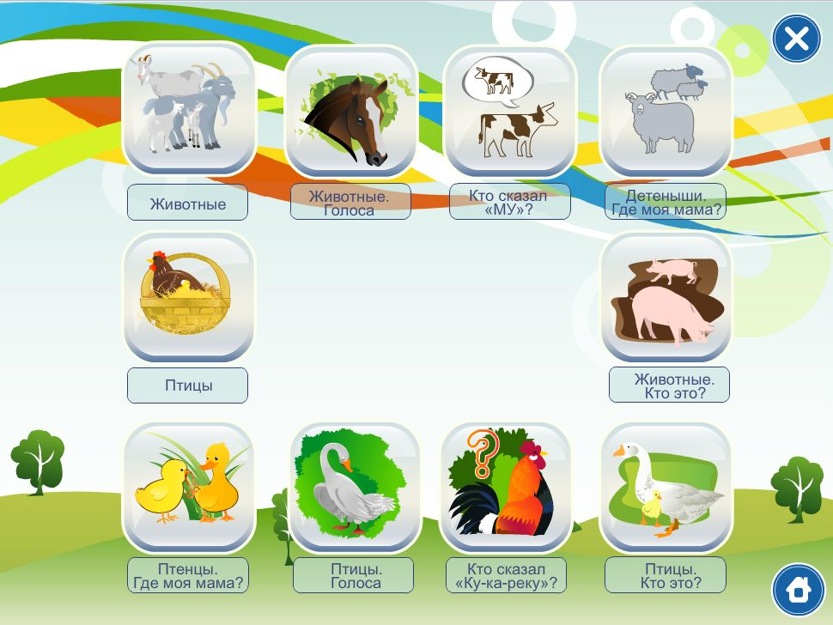

Блок «В лесу»
Данный блок направлен на ознакомление дошкольников с грибами, формирование навыков безопасного поведения в природе.
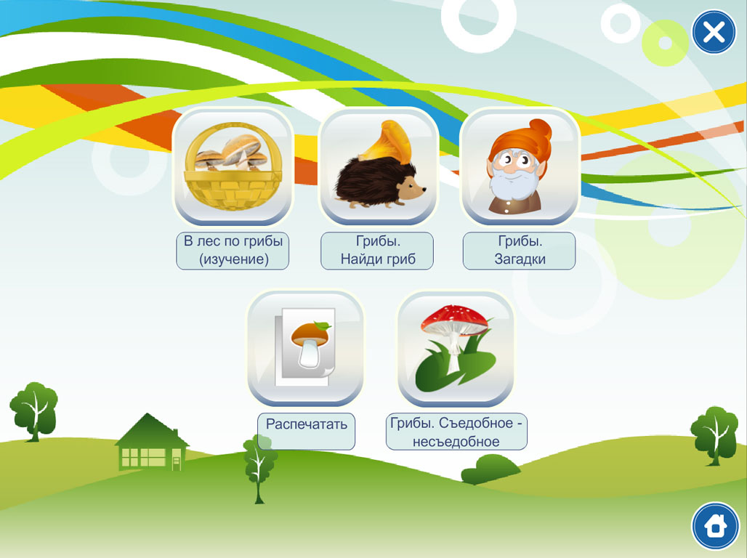

Блок «Профессии»
Данный модуль направлен на закрепление знаний детей о различных профессиях и орудиях труда.
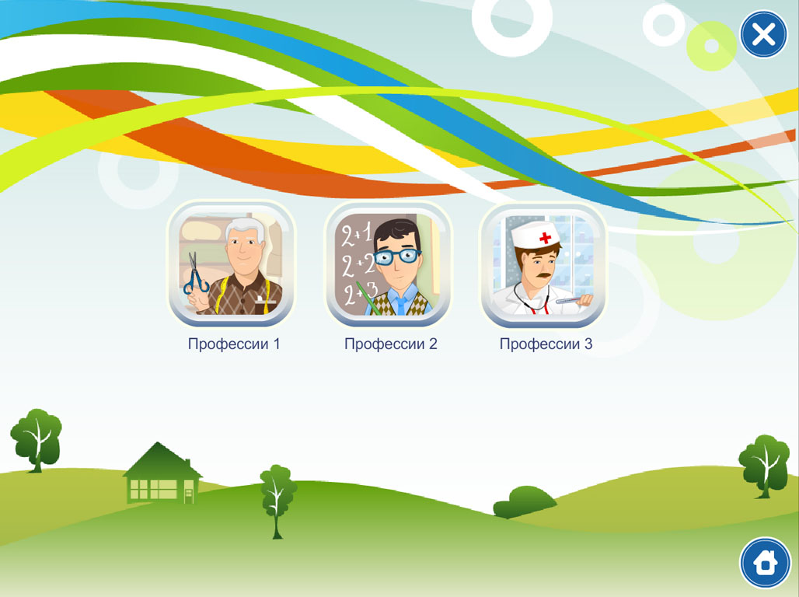

Блок состоит из 3 модулей.
- Профессии. Часть 1 (садовник, парикмахер, портной, повар, уборщица, продавец)
- Профессии. Часть 2 (почтальон, сапожник, фотограф, учитель, художник, музыкант)
- Профессии. Часть 3 (полицейский, пожарный, работница фермы, врач, строитель, маляр)

Блок «Правила дорожного движения»
Данный блок предлагает разнообразные модули (интерактивные наглядные, игровые задания), направленные на знакомство детей с правилами дорожного движения.
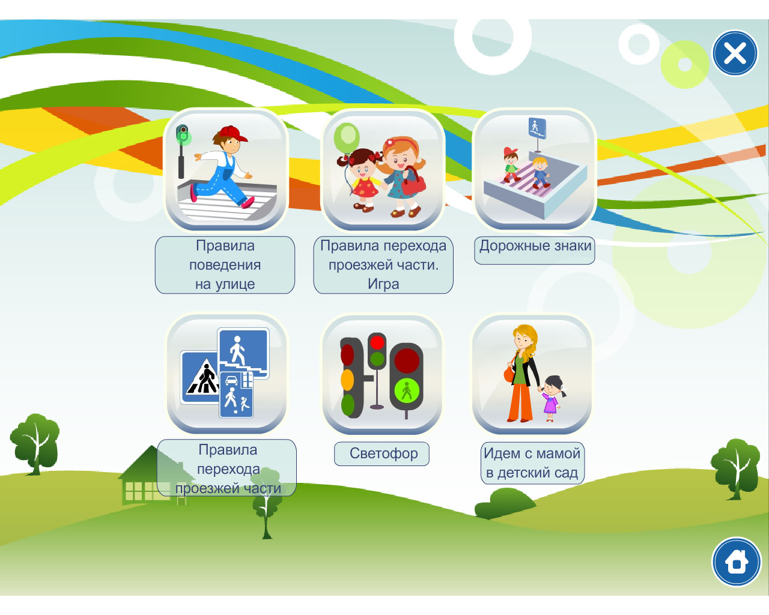

Блок «Правила поведения».
Данный блок предлагает модули, в игровом режиме знакомящие детей с правилами поведения дома, на улице, в помещениях, в магазинах, в детском саду, в транспорте, в гостях, а также включающий игровые задания на знания о правилах поведения, общения, взаимодействия с незнакомыми людьми.
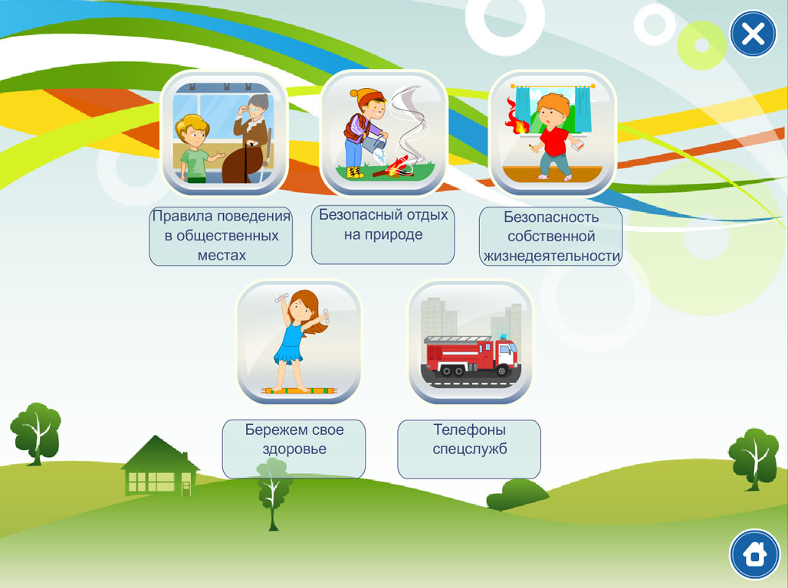

- Математические представления - предназначено для поддержки развития элементарных математических представлений в дошкольном учреждении представляет собой сборник игровых задании. Включает задания на развитие образного и логического мышления, математического воображения, интеллектуальных способностей, логические задания на классификацию предметов, решение логических закономерностей, поиск и подбор предметов, создание динамических конструкций, на развитие концентрации внимания и наблюдательности, сообразительности. Разработанный программный продукт состоит из десяти модулей, которые в игровой форме развивают детей и формируют требуемые навыки и умения:
- Форма и цвет
- Определи закономерность
- Строим башню. Цвета
- Положение в пространстве
- Считаем машинки
- Список покупок
- Раскрась фигуры
- Запомни и расположи так же
- Найди фигуру по контуру
- Найди контур для фигуры
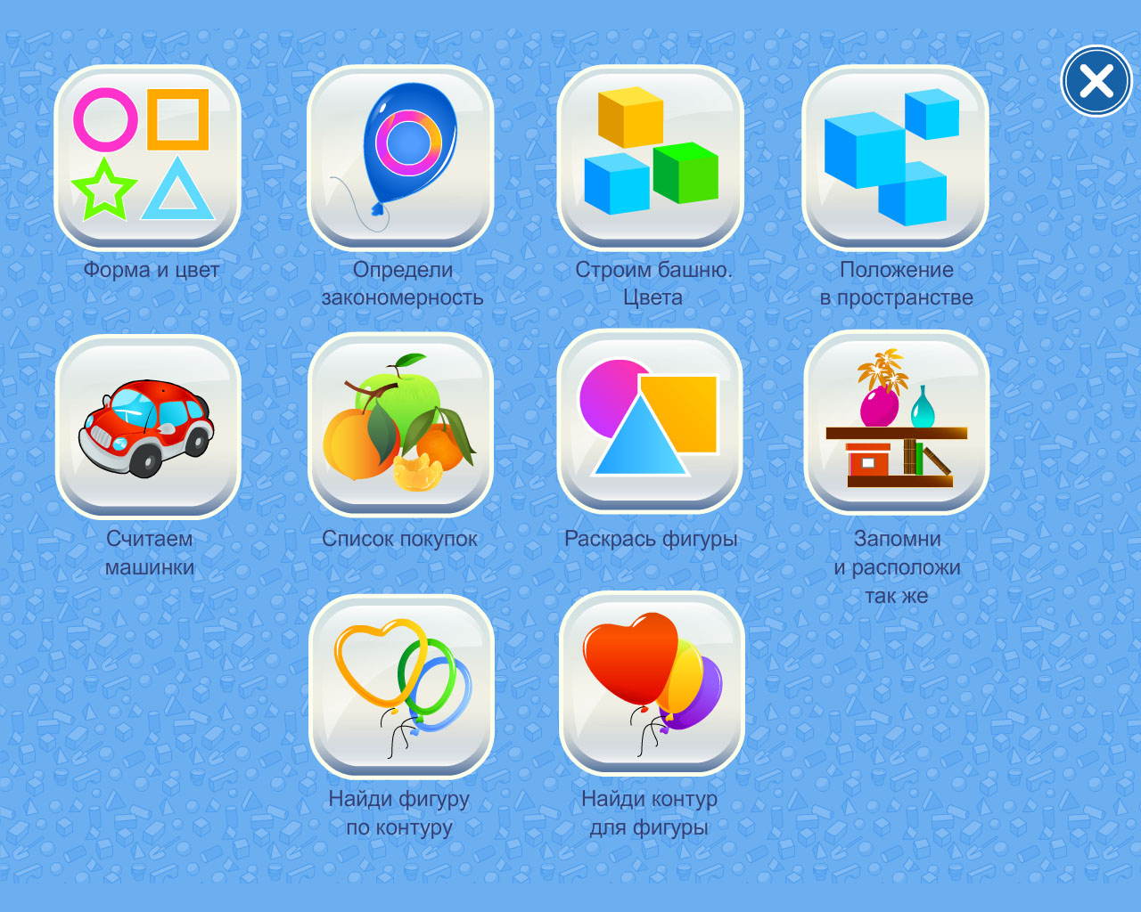
- Развитие речи - для поддержки развития речи в дошкольной организации представляет собой сборник игровых заданий, включает в себя четыре модуля:
- «Азбука»;
- «Касса букв»;
- «Касса слогов»;
- «Сказки».
Каждый модуль представляет собой наглядный интерактивный материал для решения задач развития речи и подготовки к обучению грамоте детей дошкольного возраста; содержит игровые задания, которые можно использовать для непосредственного изучения, упражнения детей или закрепления пройденного материала. Также использование заданий способствует развитию творческих способностей ребенка, логического и алгоритмического мышления, речи, расширению словарного запаса, формированию умения работать по заданному условию.
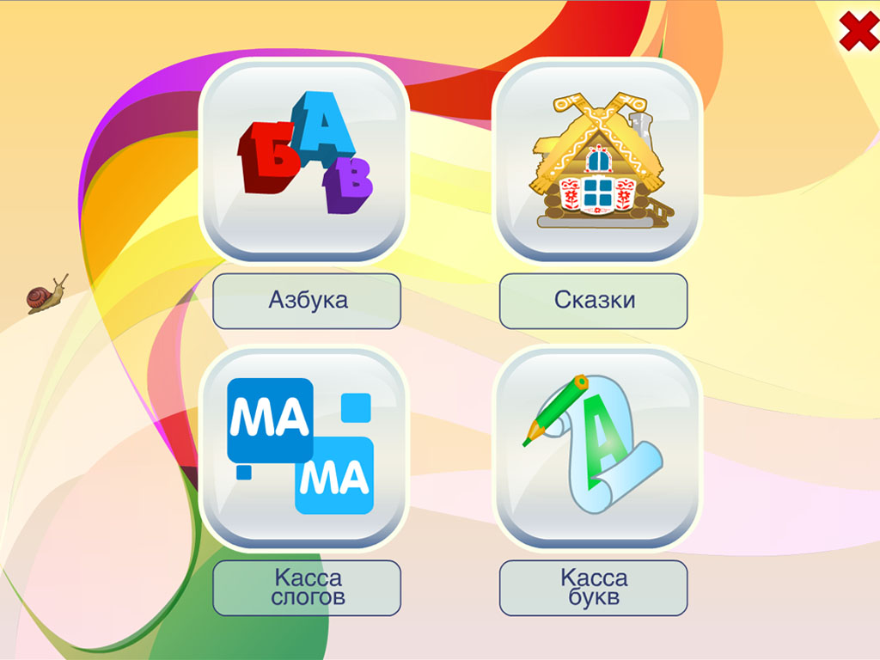

Программный комплекс выступает в качестве формирующей среды, в которой ребенок играет, развивается, воспитывается и обучается одновременно. Особенности каждого ребенка, независимо от уровня его развития, раскрываются в творческой неповторимости его личностных возможностей.

КОМПЛЕКСНО-ТЕМАТИЧЕСКОЕ ПЛАНИРОВАНИЕ

ТВОРЧЕСКАЯ ДЕЯТЕЛЬНОСТЬ
№ ЗАНЯТИЯ | РАЗДЕЛ | ТЕМА
1 | Народные промыслы | Виды Матрешек
2 |  | Русская матрешка
 | Одень куклу
3 |  | Летний наряд для Миши
4 |  | Осенний наряд для Маши
5 | Орнамент и узоры | Лоскутное одеяло
6 |  | Открытка Мишка
 | Природа
7 |  | Лес - словно сказка
 |  | Цветочная фантазия
8 | Строитель | Сказочный замок
9 |  | Деревня
10 |  | Вокзал

ПОЗНАВАТЕЛЬНАЯ ДЕЯТЕЛЬНОСТЬ
№ ЗАНЯТИЯ | РАЗДЕЛ | ТЕМА
11 | Природа | Что такое природа?
12 | На ферме | Животные
13 |  | Животные. Голоса.
14 |  | Детеныши. Где моя мама
15 |  | Животные. Кто это?
16 |  | Птицы.
17 |  | Птенцы. Где моя мама?
18 |  | Птицы. Голоса.
19 |  | Птицы. Кто это?
 | В лесу
20 |  | В лес по грибы
21 |  | Грибы-загадки
22 |  | Грибы. Съедобные -несъедобные
 | ПДД
23 |  | Правила поведения на улице
24 |  | Правила перехода проезжей части (Игра)
25 |  | Дорожные знаки
26 |  | Светофор
27 |  | Идем с мамой в детский сад
 | Правила поведения
28 |  | Правила поведения в общественных местах
29 |  | Безопасный отдых на природе
30 |  | Безопасность собственной жизни
31 |  | Бережем свое здоровье
 | Профессии
32 |  | Часть 1. Садовник, парикмахер, портной, повар, уборщица, продавец
33 |  | Часть 2. Почтальон, сапожник, фотограф, учитель, художник, музыкант
34 |  | Часть 3. Полицейский, пожарный, работница фермы, врач, строитель, маляр.

РАЗВИТИЕ РЕЧИ
№ ЗАНЯТИЯ | РАЗДЕЛ | ТЕМА
 | Азбука. Касса букв. Касса слогов.
35 |  | Представление букв. Найди букву (А,У,О)
36 |  | Представление букв. Найди букву(Ы,И)
37 |  | Представление букв. Найди букву(М,Н,С)
38 |  | Представление букв. Найди букву( К,Л)
39 |  | Представление букв. Найди букву(Э,Я)
40 |  | Представление букв. Найди букву(Е,Ё, Р)
41 |  | Представление букв. Найди букву(Ю,Б,Г)
42 |  | Представление букв. Найди букву(Ж,П)
43 |  | Представление букв. Найди букву(Ш,В,Д,З,Т)
44 |  | Представление букв. Найди букву(Й,Х,Ч)
45 |  | Представление букв. Найди букву(Ф,Ц,Ь)
46 |  | Представление букв. Найди букву(Щ,Ъ)
 | Сказки
47 |  | Репка. Составь рассказ по картинке
48 |  | Курочка Ряба. Составь последовательно картинки

МАТЕМАТИЧЕСКИЕ ПРЕДСТАВЛЕНИЯ
№ ЗАНЯТИЯ | РАЗДЕЛ | ТЕМА
 | Форма и цвет
49 |  | Найди нужную фигуру
 | Определи закономерность
50 |  | Секретный рисунок. Форма и цвет.
 | Строим башню
51 |  | Строим башню из кубиков
 | Положение в пространстве
52 |  | Право, лево. Верх, низ
 | Считаем машины
53 |  | Больше, меньше. Счет до 5
 |  | Счет до 10
 | Список покупок
54 |  | Покупка овощей и фруктов. Счет до 10
 | Запомни и расположи также
55 |  | Расположение предметов в последовательности. Внимание.
 | Найди фигуру по контуру
56 |  | Подбери шарик по контуру (предметы 1-3)
 | Найди контур для фигуры
57 |  | Подбери контур для шарика ( предметы 1-3)
 | Раскрась фигуру
58 |  | Раскрась по схеме. Право, лево.
59 |  | Раскрась по схеме. Счет до 5
60 |  | Раскрась по схеме. Счет до 10

ОЖИДАЕМЫЕ РЕЗУЛЬТАТЫ РЕАЛИЗАЦИИ ПРОГРАММЫ

При системном использовании программ комплекса у детей наблюдаются следующие положительные моменты развития.
- Наблюдается повышение уровня развития интеллектуальной деятельности по следующим направлениям:
Интеллектуальная деятельность | Позитивные наблюдаемые изменения в развитии
Математические представления | Повышается мотивация, внимание, память, воспроизведение. Развивается способность к классификации.
Логика | Улучшается понимание последовательности действий, появляется легкость в решение логических задач.
Конструирование | Развиваются пространственные представления (взаиморасположение предметов, ориентировка в пространстве).
Развитие речи | Развивается речевая функция, речь становится развернутой, образной и свободной, носит описательный характер.

- Наблюдается повышение уровня развития психических познавательных процессов по следующим направлениям:
Психические познавательные процессы | Позитивные наблюдаемые изменения в развитии
Невербальный интеллект | Принятие задачи и выполнение задания на высоком уровне, высокая степень креативности.
Сообразительность (скорость мышления, скорость нахождения решения задачи) | Улучшение мыслительной деятельности: скорости протекания психических процессов, сокращение времени поиска пути в решении поставленной задачи.
Концентрация и распределение внимания | Повышение устойчивости внимания (длительности сосредоточения), улучшение адекватности его распределения.
Зрительная память | Значительное улучшение зрительного восприятия и памяти, расширение представлений с опорой на зрительный анализатор.
Логическое мышление | Улучшение аналитико-синтетической деятельности мыслительных процессов, развитие способности к выявлению логических закономерностей.
Произвольность (действие по правилам) | Выполнение действий по инструкции после первого предъявления (высокая степень произвольности действий).

- Наблюдается повышение уровня развития художественно-эстетических способностей:
Художественно-эстетическое развитие | Позитивные наблюдаемые изменения в развитии
Рисование | Развиваются навыки самостоятельной творческой деятельности, комбинаторные умения.
Конструирование | Развитие пространственных представлений, навыков работы с различными материалами.
Аппликация | Улучшение восприятия цвета и формы в творчестве, использование разнофактурных материалов.
Художественный дизайн | Умение создавать новые предметы и на их основе совершенствовать уже имеющиеся.
Креативность в художественно-эстетической деятельности | Развитие творческих способностей, формирование культуры в художественно-эстетической деятельности, участие в поиске неординарных и оригинальных решений.

СПИСОК ИСПОЛЬЗУЕМОЙ ЛИТЕРАТУРЫ.
1.Большая книга загадок/ О.В. Узорова, Е.А. Нефедова.-М.: Астель-СПб, 2010.-206с.

2.Выготский, Л.С. Воображение и творчество в детском возрасте. / Л.С. Выготский. – М. : Просвещение, 1991. – 93 с.

3.Дорофеева А. Логическое мышление: методическое пособие / А. Дорофеева. - М: Просвещение, 1977.

4.Детский сад 2100: комплексная программа. Образовательная система Школа 2100 / под ред. Д. И. Фильдштейна. – М: Баласс, 2009.

5.Книга заданий и упражнений по развитию интеллекта/ О.С. Жукова.-М.: Астель-СПб, 2010.-96 с.: ил. –(КЛАССные уроки)

6.Математика для дошкольников 4-5 лет: Сценарий занятий по развитию математических представленийю – М.: ТЦ Сфера, 2002. – 80с.

7.Михайлова З. А. Игровые занимательные задачи для дошкольников: методическое пособие / З. А. Михайлова. - М: Просвещение, 1990.

8.Николаева С.Н., Комарова И.А. Сюжетные игры в экологическом воспитании дошкольников. Игровые обучающие ситуации с игрушками разного типа и литературными персонажами. – М., 2003. – 100 с.

9.Программа «Радуга»: примерная основная образовательная программа дошкольного образования (Проект)/ под ред. Т.Н. Дроновой.- М.: Просвещение, 2014.- 232с.

